实验四 力的合成与分解

实验目的
验证共点力的合成定则。

实验原理
共点力的合成与分解符合力的平行四边形定则。

实验器材
朗威DISLab、计算机、DISLab力的合成分解实验器、钩码（5.76N）、小细绳等（见图4-1）。
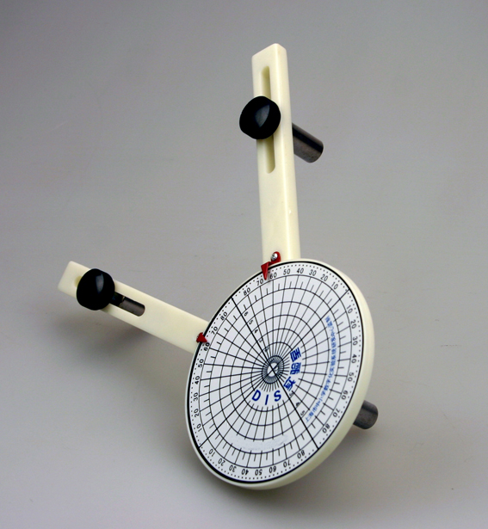
图4-1 DISLab力的合成分解实验器

实验装置图
见图4-2。
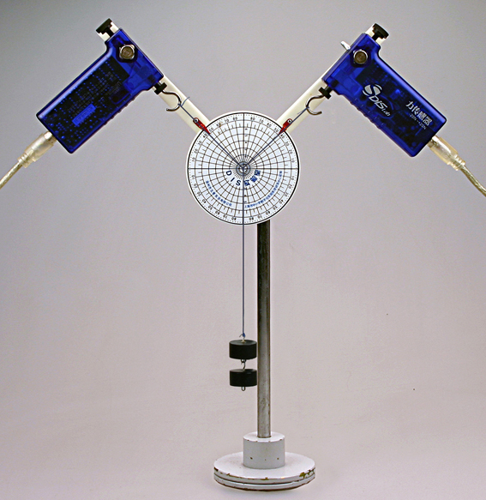
图4-2 实验装置图

实验过程与数据分析
- 将两只力传感器分别接入数据采集器，将DISLab力的合成分解实验器通过十字转接器固定在铁架台上；
- 按照图4-2将两力传感器固定在DISLab力的合成分解实验器的挂臂上，力传感器测钩指向实验器力矩盘的圆心，且与力矩盘中心垂线呈45°夹角，两力传感器测钩延长线相互垂直；
- 将两条细绳拴在测钩上，细绳的另一端在力矩盘的圆心处打结拴在一起；
- 观察软件中两个力传感器窗口，点击“调零”，使传感器窗口示数为0；
- 在细绳的打结处向下方引出另一细绳，并挂上钩码；
- 调整实验器的力矩盘，使挂钩码的细线与力矩盘下方的0°重合；
- 打开“计算表格”，定义变量“g”为常量5.76，定义变量“q”代表角度值，使用“点击记录”，记录所测数据；
- 顺时针转动力矩盘，在转动角度分别为10°、20°、30°、45°时，依次记录所测数据并输入对应的角度值；
- 点击“公式”，考虑到角度与弧度的换算关系，输入自由表达式“F₅＝g*Cos（（45-q）*pi/180）”，表示“F1的理论值”；输入自由表达式“F₆＝g*Sin（（45-q）*pi/180）”，表示“F₂的理论值”；
- 比较实测值与理论值，发现二者接近（见图4-3），验证了力的合成定则。
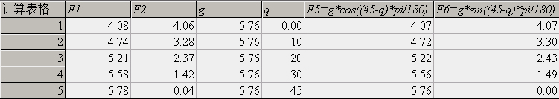
图4-3 力的合成实验结果

建议：
- 在表格中输入实测值与理论值的相对误差计算公式，观察计算结果。
- 可以接入第三只力传感器替代钩码的重力，重新做上述实验。
- 调整力传感器在DISLab力的合成分解实验器挂臂上固定方向，用实验器附带的滚轴替换测钩，使用配套的标准木块，即可进行力的分解实验（图4-4）。
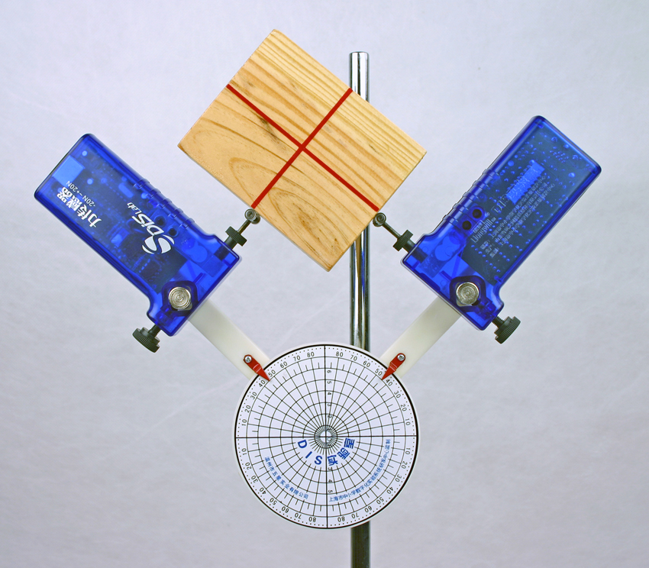
图4-4 力的分解实验

